八下生物 | 会考复习
【图表曲线题】5大常考题型
题型一、【表格比较题】
体检中心对某健康人的血浆、原尿和尿液中的甲、乙两种成分进行分析比较,得到如表所示数据,试判断甲、乙分别是是( A )
 | 血浆  (克/100毫升) | 原尿  (克/100毫升) | 尿液  (克/100毫升)
甲 | 0.03 | 0.03 | 1.8
乙 | 0.1 | 0.1 | 0
A.甲是尿素,乙是葡萄糖
B.甲是无机盐,乙是尿素
C.甲是葡萄糖,乙是蛋白质
D.甲是蛋白质,乙是尿素
【答题模板】
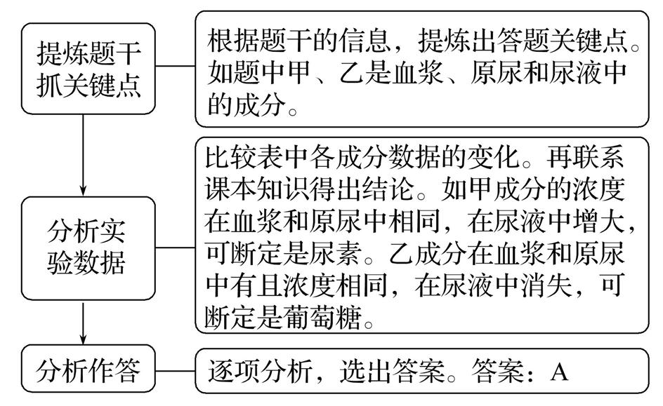

题型二、【坐标曲线题】
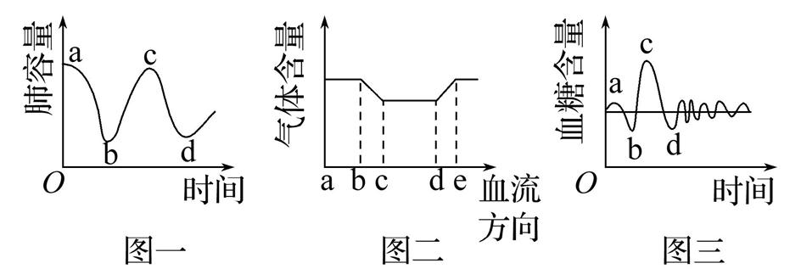
如图表示人体某些生理过程的变化曲线,下列有关叙述错误的( A )

A.图一是人体呼吸时肺内气体容量变化曲线,c点时肺内气压大于大气压
B.图二的曲线若代表氧气含量的变化,则bc段可表示组织细胞周围的毛细血管
C.图二的曲线若代表二氧化碳含量的变化,则bc段可表示肺泡周围的毛细血管
D.图三为正常人的血糖含量变化曲线,引起bc段快速上升的原因是饭后消化吸收的葡萄糖进入血液
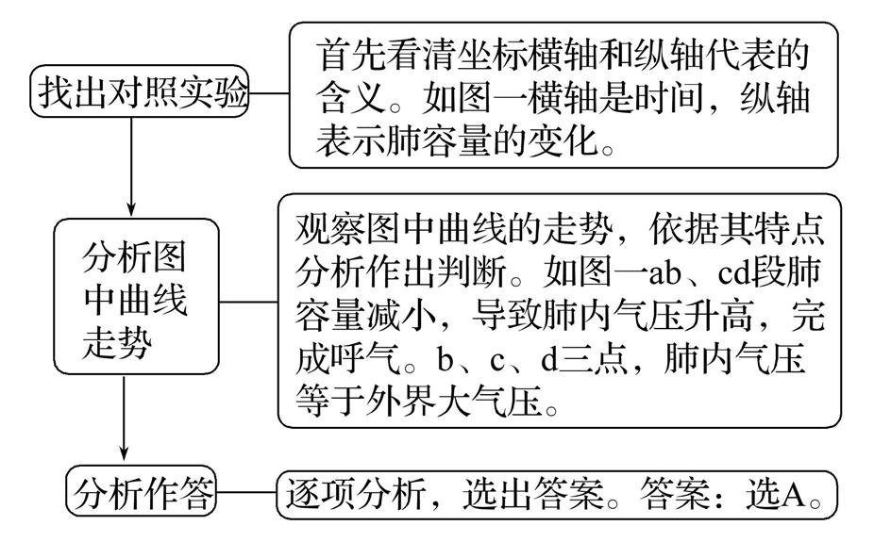
【答题模板】

题型三、【遗传系谱图】
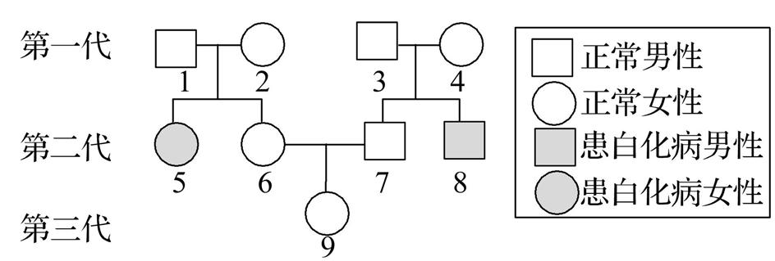
白化病是一种由常染色体上基因引起的遗传病。某家族白化病的遗传图谱如图所示(用A和a分别表示显性基因和隐性基因)。下列叙述错误的是 是( D )

A.白化病的致病基因是隐性基因
B.3号和4号的基因组成都是Aa
C.7号携带致病基因的可能性是2/3
D.9号不可能携带致病基因
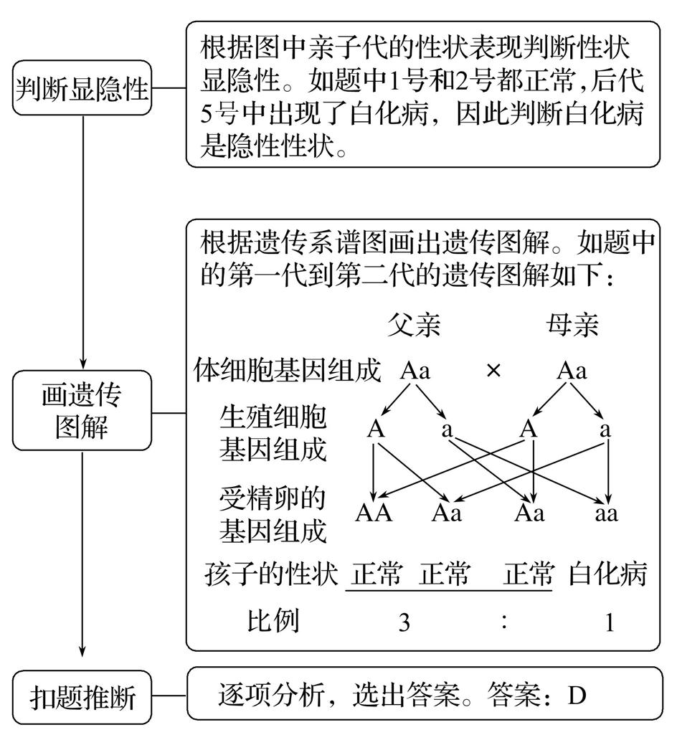
【答题模板】

题型四、【过程示意图】
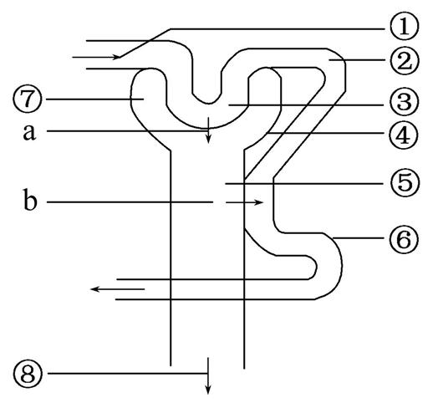
如图为尿液的形成示意图,其中①～⑧代表相关结构或物质,a、b代表生理过程。下列相关叙述错误的是( A )

A.③④⑥构成了肾单位
B.a、b分别代表过滤作用和重吸收作用
C.正常情况下,⑦中不含血细胞和大分子蛋白质
D.若⑧中检测到有葡萄糖,可能是图中⑤出现了异常
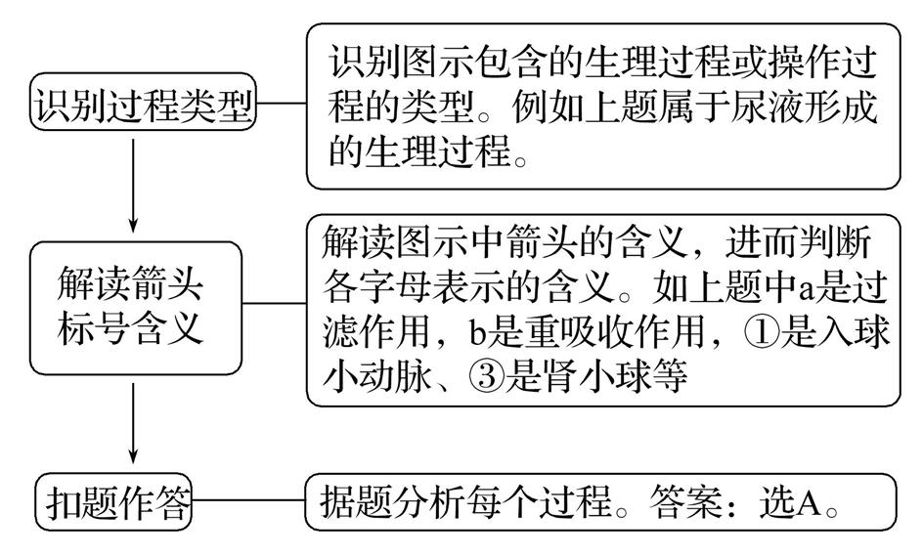
【答题模板】

题型五、【结构模式图】
如图是四种生物的细胞结构模式图,相关叙述正确的是( A )

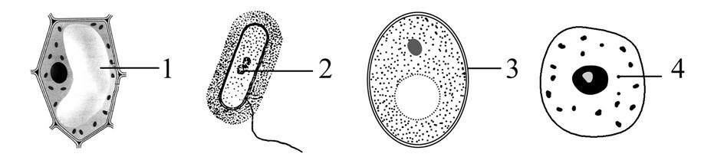

A.切西瓜时流出的红色汁液来自1中
B.2是细胞核,含有遗传物质,能够传递遗传信息
C.3是细胞膜,具有保护和控制物质进出细胞的作用
D.4是叶绿体,将化学能转化为光能储存在有机物中
【答题模板】




